УДК
название ДОКЛАДА
И. И. ИВАНОВ ¹, П. П. ПЕТРОВ ²
¹ ФГБНУ «Агрофизический научно-исследовательский институт» (ФГБНУ АФИ),
Санкт-Петербург, E-mail: agrophys.inst@yandex.ru;
² ФГБНУ «Научно-исследовательский институт чародейства и волшебства» (ФГБНУ НИИЧАВО),
п. Волшебный, Вологодская область, E-mail: miracle@nichavo.com
Аннотация. Аннотация должна содержать основные сведения о цели и предмете исследования, главные результаты и выводы
Ключевые слова. Не более 10 слов.
Введение
Текст доклада. Текст доклада. Текст доклада. Текст доклада. Текст доклада. Текст доклада. Текст доклада. Текст доклада. Текст доклада.
Текст доклада. Текст доклада. Текст доклада. Текст доклада. Текст доклада. Текст доклада. Текст доклада. Текст доклада. Текст доклада.
Объекты и методы исследования
Текст доклада. Текст доклада. Текст доклада. Текст доклада. Текст доклада. Текст доклада. Текст доклада. Текст доклада (Иванов, Сидоров, 2018). Текст доклада.
Текст доклада. Текст доклада. Текст доклада. Текст доклада. Текст доклада. Текст доклада. Текст доклада. Текст доклада. Текст доклада.
Результаты и обсуждение
Текст доклада. Текст доклада. Текст доклада. Текст доклада. Текст доклада. Текст доклада. Текст доклада. Текст доклада. Текст доклада (Smith et al., 2020).
Текст доклада. Текст доклада. Текст доклада. Текст доклада. Текст доклада. Текст доклада. Текст доклада. Текст доклада. Текст доклада. Так выглядит формула:
, (1)
где M – то, что М; Ф(М) – то, что Ф; и т.д. Так выглядит таблица (таблица 1):

Таблица 1 – Наименование таблицы
Номер | Колонка 2 | Колонка 3 | Колонка 4
1 | 22,8 | 456,8 | 24
2 | 22,0 | 131,8 | 28

Так выглядит рисунок (рис. 1):
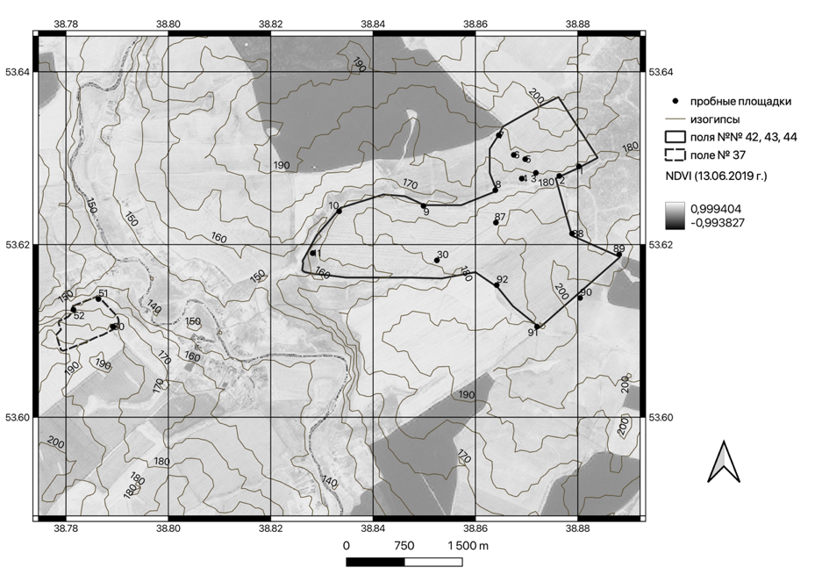
Рис. 1. Название рисунка
Выводы
Текст выводов. Текст. Текст. Текст. Текст. Текст. Текст. Текст. Текст. Текст. Текст. Текст. Текст. Текст. Текст. Текст. Текст. Текст. Текст. Текст. Текст. Текст. Текст. Текст. Текст.
Благодарности
Работа выполнена при поддержке гранта SAIA № 123456-78. Авторы выражают признательность Сергееву А. А. за выполнение химических анализов растений.
Список литературы / References
Иванов И. И., Сидоров С. С. Моделирование как волшебство. М.: Мир, 2018. – 303 с.
Петров П. П., Акопян А. А., Гасим-Заде В. Г. Прогнозы погоды на кофейной гуще // Метеорология и гидрология. 2019. № 13. – С. 107–118.
Козлов К. К., Ослов И. А. Название электронного ресурса. – URL: http://address.html (дата обращения 10.10.21)
Smith J., Baker A., Li H. Simulation or magic? // Ecological Modeling. 2020. Vol. 227(7). P. 57–67. DOI: https://doi.org/10.1016/j.compag.2020.07.077
title of the PAPER
I. I. VANOV ¹, P. P. PeTROV ²
¹ Agrophysical Research Institute, St. Petersburg, Russia, E-mail: agrophys.inst@yandex.ru;
² Institute of Witchcraft and Wizardry, p. Magic, Vladimir region, Russia,
E-mail: miracle@nichavo.com
Abstract. Abstract. Abstract. Abstract. Abstract. Abstract. Abstract. Abstract. Abstract.
Keywords. Keyword, keyword, keyword.

